
全球及中国特种氧化铝行业市场份额调研报告
特种氧化铝是以工业氢氧化铝或Y-氧化铝为原料，添加无硼矿化剂，在适当的温度下煅烧成原晶尺寸合适、晶型稳定的α-氧化铝。
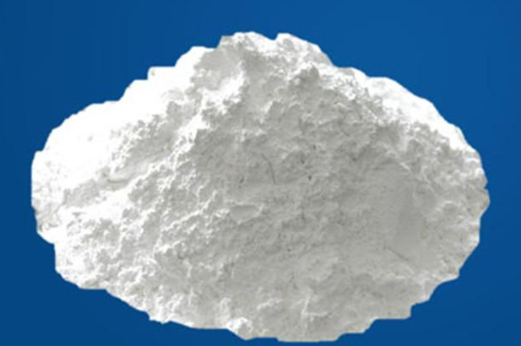
据调研团队最新报告“全球特种氧化铝市场报告2023-2029”显示，预计2029年全球特种氧化铝市场规模将达到34.3亿美元，未来几年年复合增长率CAGR为1.6%。

特种氧化铝，全球市场总体规模
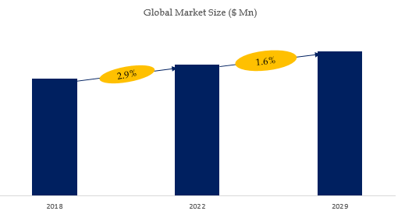
如上图表/数据，摘自QYResearch最新报告“全球特种氧化铝市场研究报告2023-2029.

全球特种氧化铝市场前15强生产商排名及市场占有率（基于2022年调研数据；目前最新数据以本公司最新调研数据为准）

如上图表/数据，摘自QYResearch报告“全球特种氧化铝市场研究报告2023-2029，排名基于2022数据。目前最新数据，以本公司最新调研数据为准。
.
全球范围内特种氧化铝生产商主要包括Anmai Aluminium Industry、Alteo、Aluminum Corporation of China Limited、Sumitomo Dainippon Pharma Co., Ltd.、Hindalco、Gansu Golden Solar Co., Ltd.、Showa Denko K.K.、Nippon Light Metal Holdings Company, Ltd.、Nabtesco、ICA等。2022年，全球前五大厂商占有大约37.0%的市场份额。

